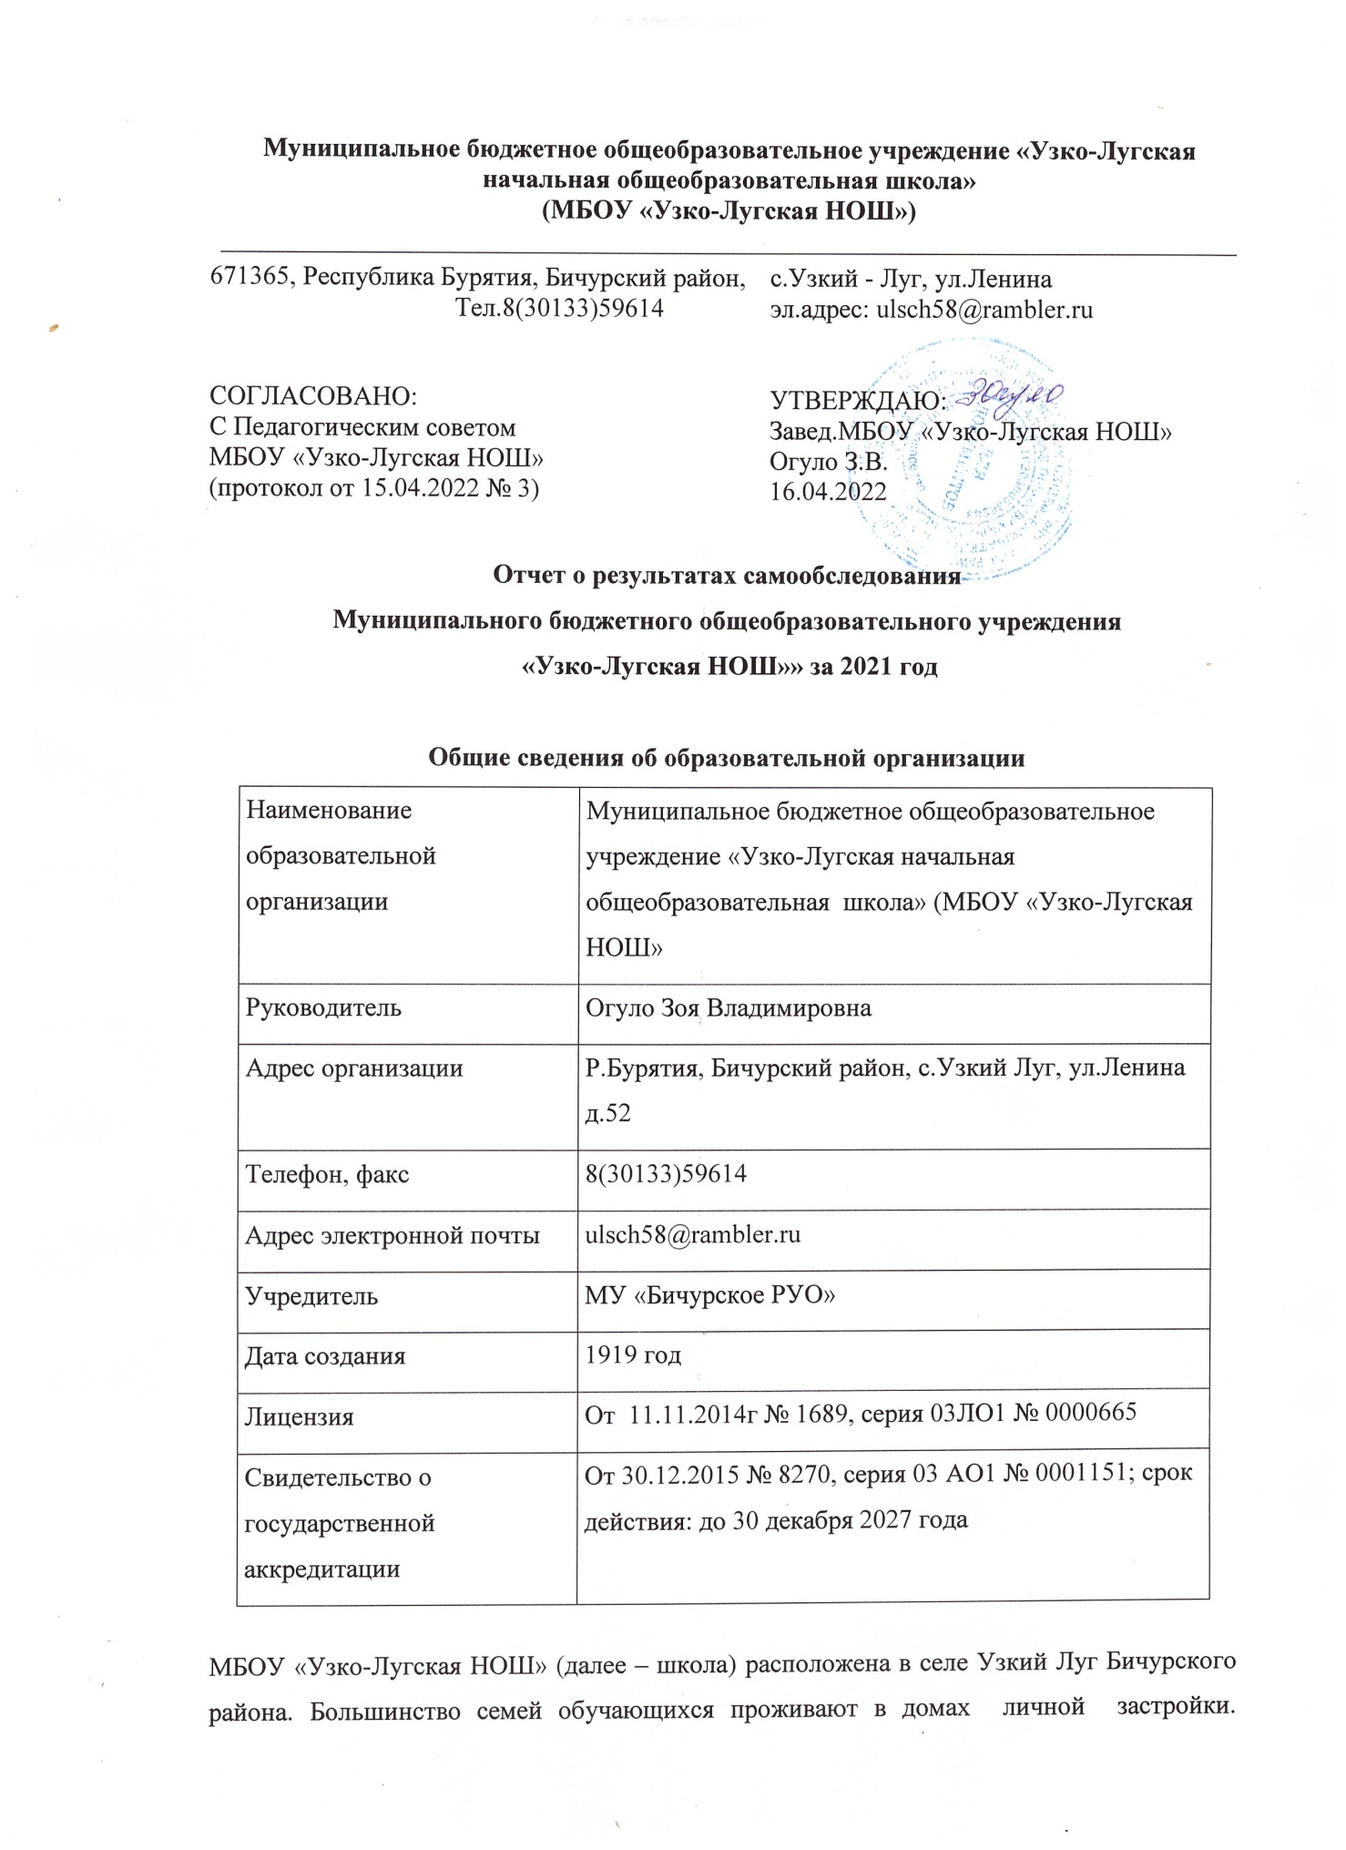

МБОУ «Узко-Лугская НОШ» (далее – школа) расположена в селе Узкий Луг Бичурского района. Большинство семей обучающихся проживают в домах личной застройки. Основным видом деятельности Школы является реализация общеобразовательных программ начального общего образования.

**Аналитическая часть**

**I. Оценка образовательной деятельности**

Образовательная деятельность в школе организуется в соответствии с Федеральным законом от 29.12.2012 № 273-ФЗ «Об образовании в Российской Федерации», ФГОС начального общего, основного общего и среднего общего образования, СП 2.4.3648-20 «Санитарно-эпидемиологические требования к организациям воспитания и обучения, отдыха и оздоровления детей и молодежи», СанПиН 1.2.3685-21 «Гигиенические нормативы и требования к обеспечению безопасности и (или) безвредности для человека факторов среды обитания», другими нормативными правовыми актами, которые регулируют деятельность образовательных организаций, основными образовательными программами. локальными нормативными актами школы. Образовательная деятельность в Школе организуется в соответствии с Федеральным законом от 29.12.2012 № 273-ФЗ «Об образовании в Российской Федерации», ФГОС начального общего, основного общего и среднего общего образования, основными образовательными программами. локальными нормативными актами Школы.

С 01.01.2021 года Школа функционирует в соответствии с требованиями СП 2.4.3648-20 «Санитарно-эпидемиологические требования к организациям воспитания и обучения, отдыха и оздоровления детей и молодежи», а с 01.03.2021 — дополнительно с требованиями СанПиН 1.2.3685-21 «Гигиенические нормативы и требования к обеспечению безопасности и (или) безвредности для человека факторов среды обитания». В связи с новыми санитарными требованиями Школа усилила контроль за уроками физкультуры. Учителя физкультуры организуют процесс физического воспитания и мероприятия по физкультуре в зависимости от пола, возраста и состояния здоровья. Кроме того, учителя и заместитель директора по АХЧ проверяют, чтобы состояние спортзала и снарядов соответствовало санитарным требованиям, было исправным — по графику, утвержденному на учебный год.

Школа ведет работу по формированию здорового образа жизни и реализации технологий сбережения здоровья. Все учителя проводят совместно с обучающимися физкультминутки во время занятий, гимнастику для глаз, обеспечивается контроль за осанкой, в том числе во время письма, рисования и использования электронных средств обучения.

Учебный план 1–4-х классов ориентирован на 4-летний нормативный срок освоения основной образовательной программы начального общего образования В 2020 году в результате введения ограничительных мер в связи с распространением коронавирусной инфекции часть образовательных программ в 2019/20 и в 2020/21, уч.годах учебных годах пришлось реализовывать с применением электронного обучения и дистанционных образовательных технологий. Для этого использовались федеральные и региональные информационные ресурсы, в частности, платформа «Учи.ру».Результаты педагогического анализа, проведенного по итогам освоения образовательных программ в дистанционном режиме, свидетельствуют о снижении результативности образовательной деятельности в начальной школе. Причину данной ситуации видим в следующем:

* недостаточное обеспечение обучающихся техническими средствами обучения – компьютерами, ноутбуками и др., высокоскоростным интернетом;
* недостаточное внимание родителей (законных представителей) обучающихся при организации домашней обстановки, способствующей успешному освоению образовательных программ

Исходя из сложившейся ситуации, в плане работы школы на 2022 год необходимо предусмотреть мероприятия, минимизирующие выявленные дефициты, включить мероприятия в план работы школы.

**Воспитательная работа**

С 01.09.2021 Школа реализует рабочую программу воспитания и календарный план воспитательной работы, которые являются частью основных образовательных программ начального, основного и среднего общего образования. В рамках воспитательной работы Школа:

1) реализует воспитательные возможности педагогов, поддерживает традиции коллективного планирования, организации, проведения и анализа воспитательных мероприятий;  
2) реализует потенциал классного руководства в воспитании школьников, поддерживает активное участие классных сообществ в жизни Школы;  
3) вовлекает школьников в кружки, секции, клубы, студии и иные объединения, работающие по школьным программам внеурочной деятельности, реализовывать их воспитательные возможности;  
4) использует в воспитании детей возможности школьного урока, поддерживает использование на уроках интерактивных форм занятий с учащимися;  
5) поддерживает ученическое самоуправление — как на уровне Школы, так и на уровне классных сообществ;  
6) поддерживает деятельность функционирующих на базе школы детских общественных объединений и организаций — например, школьного спортивного клуба;  
7) организует для школьников экскурсии, экспедиции, походы и реализует их воспитательный потенциал;  
8) организует профориентационную работу со школьниками;  
9) развивает предметно-эстетическую среду Школы и реализует ее воспитательные возможности;  
10) организует работу с семьями школьников, их родителями или законными представителями, направленную на совместное решение проблем личностного развития детей.

Школа проводит работу по формированию здорового образа жизни и воспитанию законопослушного поведения обучающихся. Мероприятия проводились с участием обучающихся и их родителей.

Проведены обучающие онлайн-семинары для учителей психологом Кожевниковой Л.В. по вопросам здорового образа жизни. Проводилась систематическая работа с родителями по разъяснению безопасно поведения учащихся на дорогах, на льду, на спортивных площадках.

Были организованы:

* проведение классных часов и бесед на темы «Курение вредит вашему здоровью» темы с использованием ИКТ-технологий;
* книжная выставка «Я выбираю жизнь» в школьной библиотеке;
* онлайн-лекции с участием сотрудников МВД.

**II. Оценка системы управления организацией**

Управление осуществляется на принципах единоначалия и самоуправления.

**Органы управления, действующие в Школе**

|  |  |
| --- | --- |
| **Наименование органа** | **Функции** |
| Заведующий школой | Контролирует работу и обеспечивает эффективное взаимодействие структурных подразделений организации, утверждает штатное расписание, отчетные документы организации, осуществляет общее руководство школой |
| Управляющий совет | Рассматривает вопросы:   * развития образовательной организации; * финансово-хозяйственной деятельности; * материально-технического обеспечения |
| Педагогический совет | Осуществляет текущее руководство образовательной деятельностью школы, в том числе рассматривает вопросы:   * развития образовательных услуг; * регламентации образовательных отношений; * разработки образовательных программ; * выбора учебников, учебных пособий, средств обучения и воспитания; * материально-технического обеспечения образовательного процесса; * аттестации, повышения квалификации педагогических работников; * координации деятельности методических объединений |
| Общее собрание работников | Реализует право работников участвовать в управлении образовательной организацией, в том числе:   * участвовать в разработке и принятии коллективного договора, Правил трудового распорядка, изменений и дополнений к ним; * принимать локальные акты, которые регламентируют деятельность образовательной организации и связаны с правами и обязанностями работников; * разрешать конфликтные ситуации между работниками и администрацией образовательной организации; * вносить предложения по корректировке плана мероприятий организации, совершенствованию ее работы и развитию материальной базы |

Для осуществления учебно-методической работы в школе создано методическое объединение учителей начальных классов

По итогам 2021 года система управления школой оценивается как эффективная, позволяющая учесть мнение работников и всех участников образовательных отношений. В следующем году изменение системы управления не планируется.

В 2020 году систему управления внесли организационные изменения в связи с дистанционной работой и обучением. В перечень обязанностей заведующего добавили организацию контроля за созданием условий и качеством дистанционного обучения.

**III. Оценка содержания и качества подготовки обучающихся**

Статистика показателей за 2017–2021годы

|  |  |  |  |  |  |
| --- | --- | --- | --- | --- | --- |
| № п/п | Параметры статистики | 2017/18  учебный год | 2018/19  учебный год | 2019/20  учебный год | На конец 2021 года |
| **1** | Количество детей, обучавшихся на конец учебного года, в том числе: | 38 | 35 | 28 | 25 |
|  |  |  |  |  |
| **2** | Количество учеников, оставленных на повторное обучение: |  |  |  |  |
|  | – | – | – | – |
|  |  |  |  |  |
|  |  |  |  |  |

Приведенная статистика показывает, что положительная динамика успешного освоения основных образовательных программ сохраняется, при этом падает количество обучающихся школы.

Обучающихся с ОВЗ и инвалидностью в 2020, 2021, 2022 году в школе не было.

В 2022 году Школа продолжает успешно реализовывать рабочие программы, «Родной язык: русский», «Родная литература: русская».

**Краткий анализ динамики результатов успеваемости и качества знаний**

**Результаты освоения учащимися программ начального общего образования по показателю «успеваемость» в 2021 году**

|  |  |  |  |  |  |  |  |  |  |  |  |  |  |
| --- | --- | --- | --- | --- | --- | --- | --- | --- | --- | --- | --- | --- | --- |
| Классы | Всего обуч-ся | Из них успевают | | Окончили год | | Окончили год | | Не успевают | | | | Переведены условно | |
| Всего | | Из них н/а | |
| Кол-во | % | С отметками «4» и «5» | % | С отметками «5» | % | Кол-во | % | Кол-во | % | Кол-во | % |
| 1 | 25 | 4 | 100 | 4 | 10 |  |  | 0 | 0 | 0 | 0 | 0 | 0 |
| 3 | 5 | 5 | 100% | 5 | 0 | 0 | 0 | 0 | 0 | 0 | 0 | 0 | 0 |
|  | 8 | 8 | 100 | 5 |  |  |  | 0 | 0 | 0 | 0 | 0 | 0 |
| 4 | 8 | 8 | 100 | 4 |  |  |  | 0 | 0 | 0 | 0 | 0 | 0 |
| Итого | 25 | 25 | 100 | 18 | 72 | 1 | 5 | 0 | 0 | 0 | 0 | 0 | 0 |

Если сравнить результаты освоения обучающимися программ начального общего образования по показателю «успеваемость» в 2021 году с результатами освоения учащимися программ начального общего образования по показателю «успеваемость» в 2021 году, то можно отметить, что процент учащихся, окончивших на «4» и «5», вырос на 6 процентов, процент учащихся, окончивших на «5» остался на том же уровне.

**Результаты освоения учащимися программ основного общего образования по показателю «успеваемость» в 2021 году**

|  |  |  |  |  |  |  |  |  |  |  |  |  |  |
| --- | --- | --- | --- | --- | --- | --- | --- | --- | --- | --- | --- | --- | --- |
| Классы | Всего  обуч-ся | Из них  успевают | | Окончили  год | | Окончили  год | | Не успевают | | | | Переведены  условно | |
| Всего | | Из них н/а | |
| Кол-во | % | С  отметками  «4» и «5» | % | С  отметками  «5» | % | Кол-  во | % | Кол-  во | % | Кол-во | % |
| 4 | 25 | 25 | 100 | 18 | 72 | 1 |  | 0 | 0 | 0 | 0 | 0 | 0 |

Руководителям школьного методического объединения было рекомендовано:

* спланировать коррекционную работу, чтобы устранить пробелы;
* организовать повторение по темам, проблемным для класса в целом;
* провести индивидуальные тренировочные упражнения по разделам учебного курса, которые вызвали наибольшие затруднения;
* организовать на уроках работу с текстовой информацией, что должно сформировать коммуникативную компетентность школьника: погружаясь в текст, грамотно его интерпретировать, выделять разные виды информации и использовать ее в своей работе;
* совершенствовать навыки работы учеников со справочной литературой.

**IV. Оценка организации учебного процесса**

Организация учебного процесса в школе регламентируется режимом занятий, учебным планом, календарным учебным графиком, расписанием занятий, локальными нормативными актами школы.

Образовательная деятельность в школе осуществляется по пятидневной учебной неделе для 1-4-х классов в одну смену. В соответствии с методическими рекомендациями по организации начала работы образовательных организаций в Бичурском районе в 2021/22 учебном году школа:

1. Уведомила управление Роспотребнадзора о дате начала образовательного процесса;

2. Разработала графики входа учеников через два входа в учреждение;

3. Подготовила новое расписание уроков и расписание звонков, чтобы минимизировать контакты учеников;

4. Закрепила классы за кабинетами;

5. Составила и утвердила графики уборки, проветривания кабинетов и рекреаций;

6. Подготовила расписание работы столовой и приема пищи с учетом дистанцированной рассадки классов

7. Разместила на сайте школы необходимую информацию об антикоронавирусных мерах, ссылки распространяли Viber.

8. Закупила бесконтактные термометры на главный вход, рециркуляторы передвижные и настенные для каждого кабинета, средства и устройства для антисептической обработки рук, маски многоразового использования, маски медицинские, перчатки. Запасы регулярно пополняются, чтобы их хватало на два месяца.

**V. Оценка качества кадрового обеспечения**

На период самообследования в школе работают 3 педагога,1 внешний совместитель психолог. Из них 2 человека имеет среднее специальное образование и 1 высшее. У всех педагогов первая квалификационная категория.

В целях повышения качества образовательной деятельности в школе проводится целенаправленная кадровая политика, основная цель которой – обеспечение оптимального баланса процессов обновления и сохранения численного и качественного состава кадров в его развитии, в соответствии потребностями Школы и требованиями действующего законодательства.

Основные принципы кадровой политики направлены:

* на сохранение, укрепление и развитие кадрового потенциала;
* создание квалифицированного коллектива, способного работать в современных условиях;
* повышения уровня квалификации персонала.
* Оценивая кадровое обеспечение образовательной организации, являющееся одним из условий, которое определяет качество подготовки обучающихся, необходимо констатировать следующее:
* образовательная деятельность в школе обеспечена квалифицированным профессиональным педагогическим составом;
* в Школе создана устойчивая целевая кадровая система, в которой осуществляется подготовка новых кадров из числа собственных выпускников;
* кадровый потенциал школы динамично развивается на основе целенаправленной работы поповышению квалификации педагогов.

По итогам 2021 года школа перешла на применение профессиональных стандартов. Из 3 педагогическогих работников школы все педагогические работники соответствуют квалификационным требованиям профстандарта «Педагог».

В период дистанционного обучения все педагоги школы успешно освоили онлайн-сервисы, применяли цифровые образовательные ресурсы, вели электронные формы документации.

**VI. Оценка качества учебно-методического и библиотечно-информационного** обеспечения

Общая характеристика:

* книгообеспеченность – 100 процентов;

- объем учебного фонда –150 учебников

Фонд библиотеки формируется за счет федерального, республиканского бюджетов.

**Состав фонда и его использование**

|  |  |  |  |
| --- | --- | --- | --- |
| № | Вид литературы | Количество единиц в фонде | Сколько экземпляров выдавалось за год |
| 1 | Учебная | 200 | 140 |
| 2 | Педагогическая | 20 | 12 |
| 3 | Художественная | 16 | 16 |
| 4 | Справочная | 10 | 10 |
| 5 | Языковедение, литературоведение | 5 | 5 |
| 6 | Естественно-научная | 5 | 5 |
| 7 | Техническая | 0 | 0 |
| 8 | Общественно-политическая | 0 | 0 |

Фонд библиотеки соответствует требованиям ФГОС, учебники фонда входят в федеральный перечень, утвержденный приказом Минпросвещения России от 20.05.2020 № 254.

В библиотеке имеются электронные образовательные ресурсы – 50 дисков. Мультимедийные средства (презентации, электронные энциклопедии, дидактические материалы) – 50.

Оснащенность библиотеки учебными пособиями достаточная. Отсутствует финансирование библиотеки на закупку периодических изданий и обновление фонда художественной литературы.

**VIII. Оценка материально-технической базы**

Материально-техническое обеспечение школы позволяет реализовывать в полной мере образовательные программы. В школе оборудованы 2 учебных кабинета, но ни один из них не оснащен современной мультимедийной техникой,

В ШКОЛЕ есть столовая, пищеблок и спортивный зал, спортивная площадка.

**IX. Оценка функционирования внутренней системы оценки качества образования**

В школе утверждено Положение о внутренней системе оценки качества образования от 31.05.2019. По итогам оценки качества образования в 2021 году выявлено, что уровень метапредметных результатов соответствуют среднему уровню, сформированность личностных результатов высокая.

По результатам анкетирования 2021 года выявлено, что количество родителей, которые удовлетворены общим качеством образования в школе, – 92,3 процента,

В связи с организацией дистанцинного обучения в 2020 году чтобы снизить напряженность среди родителей и обеспечить доступ учеников к дистанционному обучению, администрация школы выяснила технические возможности семей, отработала с расписанием уроков для учеников из многодетных семей.

Чтобы выяснить степень удовлетворенности родителей и учеников дистанционным обучением, школа организовала анкетирование. Проблема в низкой скорости интернета, отсутствии интернета,30% родителей отметили, что во время дистанционного обучения оценки ребенка не изменились, третья часть – что они улучшились, и 4% – что ухудшились. Хотя в целом формальная успеваемость осталась прежней, 50% опрошенных считают, что переход на дистанционное образование негативно отразилось на уровне знаний школьников.

**Результаты анализа показателей деятельности организации**

Данные приведены по состоянию на 30 декабря 2021 года.

|  |  |  |
| --- | --- | --- |
| **Показатели** | **Единица измерения** | **Количество** |
| **Образовательная деятельность** | | |
| Общая численность учащихся | человек | 19 |
| Численность учащихся по образовательной программе начального общего образования | человек | 19 |
| Численность (удельный вес) учащихся, успевающих на «4» и «5» по результатам промежуточной аттестации, от общей численности обучающихся | человек (процент) | 13 |
| Численность (удельный вес) учащихся, которые принимали участие в олимпиадах, смотрах, конкурсах, от общей численности обучающихся | человек (процент) | 60% |
| Численность (удельный вес) учащихся – победителей и призеров олимпиад, смотров, конкурсов от общей численности обучающихся, в том числе: | человек (процент) |  |
| − регионального уровня |  |
| − федерального уровня | 0 (0%) |
| − международного уровня | 0 (0%) |
| Общая численность педработников, в том числе количество педработников: | человек |  |
| − с высшим образованием | 0 |
| − высшим педагогическим образованием |  |
| − средним профессиональным образованием | 2 |
| − средним профессиональным педагогическим образованием | 2 |
| Численность (удельный вес) педработников с квалификационной категорией от общей численности таких работников, в том числе: | человек (процент) |  |
| − с высшей |  |
| − первой | 100% |
| Численность (удельный вес) педработников от общей численности таких работников с педагогическим стажем: | человек (процент) |  |
| − до 5 лет | 0% |
| − больше 30 лет | 0% |
| Численность (удельный вес) педработников от общей численности таких работников в возрасте: | человек (процент) | **0%** |
| − до 30 лет |  |
| − от 55 лет | 0% |
| Численность (удельный вес) педагогических и административно-хозяйственных работников, которые за последние 5 лет прошли повышение квалификации или профессиональную переподготовку, от общей численности таких работников | человек (процент) | 100% |
| Численность (удельный вес) педагогических и административно-хозяйственных работников, которые прошли повышение квалификации по применению в образовательном процессе ФГОС, от общей численности таких работников | человек (процент) | 100% |
| **Инфраструктура** | | |
| Количество компьютеров в расчете на одного учащегося | единиц | 1 |
| Количество экземпляров учебной и учебно-методической литературы от общего количества единиц библиотечного фонда в расчете на одного учащегося | единиц | 7 |
| Наличие в школе системы электронного документооборота | да/нет | да |
|  | да/нет | да |
|  | да |
| − медиатеки | да |
| − средств сканирования и распознавания текста | да |
|  | да |
| − системы контроля распечатки материалов | да |
| Численность (удельный вес) обучающихся, которые могут пользоваться широкополосным интернетом не менее 2 Мб/с, от общей численности обучающихся | человек (процент) |  |
| Общая площадь помещений для образовательного процесса в расчете на одного обучающегося | кв. м | 3,13 |

Анализ показателей указывает на то, что школа имеет достаточную инфраструктуру, которая соответствует требованиям СП 2.4.3648-20 «Санитарно-эпидемиологические требования к организациям воспитания и обучения, отдыха и оздоровления детей и молодежи» и позволяет реализовывать образовательные программы в полном объеме в соответствии с ФГОС общего образования.

Школа укомплектована достаточным количеством педагогических и иных работников, которые имеют высокую квалификацию и регулярно проходят повышение квалификации, что позволяет обеспечивать стабильных качественных результатов образовательных достижений обучающихся.